"Вдохновение"
Театрализованная деятельность
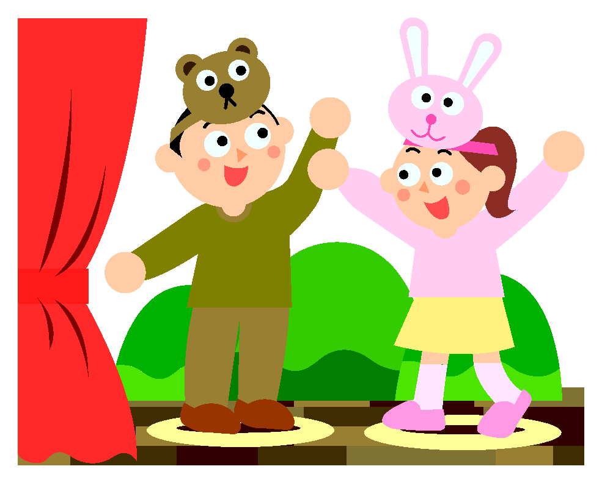
Учитель: Разинькова Татьяна Александровна
ГКОУ РО ШКОЛА-ИНТЕРНАТ VIII вида N 42 г.Ростова-на-Дону
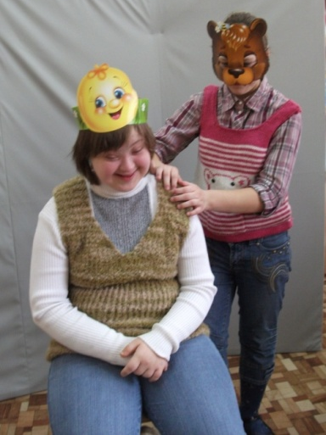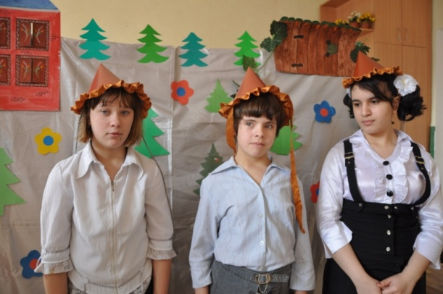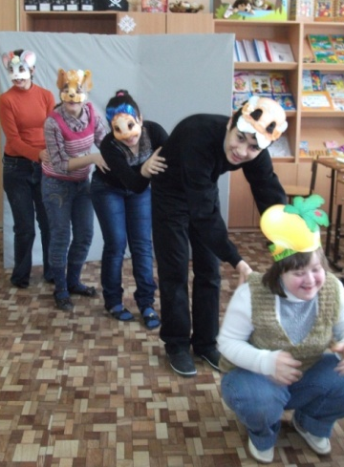

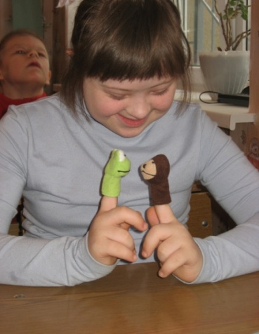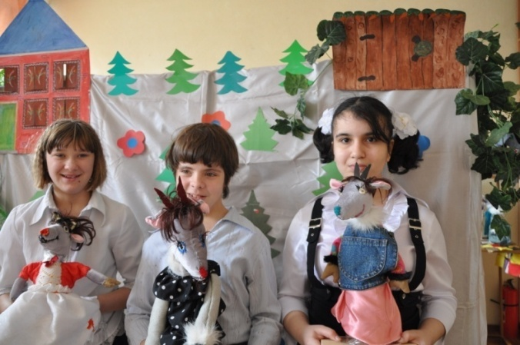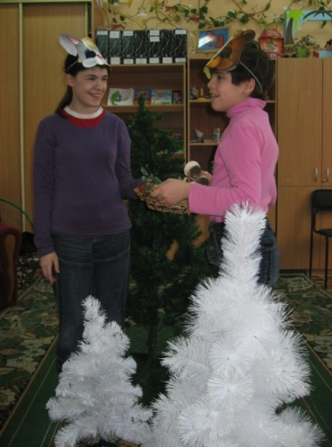

Пояснительная записка
Большое значение для развития личности ребенка имеет среда, способствующая его самовыражению в процессе художественной деятельности.
При всем разнообразии видов художественной деятельности, занятий (по форме и по содержанию) особое место в воспитательно-образовательной работе дошкольных учреждений занимают театрализованные игры. Они рассчитаны на активность детей, на их творческое взаимодействие друг с другом, на художественно-двигательное общение со взрослыми. Через театрализованную игру ребенок получает информацию об окружающем мире, у него формируются творческие способности. С помощью таких выразительных средств как интонация, мимика, жест, походка разыгрываются литературные произведения, сказочные сюжеты, шуточные диалоги.
Театрализованные игры способствуют развитию фантазии, воображения, памяти, учат передавать различные эмоциональные состояния. В конечном счете театрализованные игры способствуют развитию чувств, глубоких переживаний ребенка.
В процессе освоения театрализованных игр обогащается словарный запас, формируется звуковая культура речи, навыки связной речи, расширяется ее интонационный диапазон.
Неоценима и воспитательная роль театрализованных игр. Они учат доброте, чуткости, честности, смелости, формируют понятия добра и зла. Театрализованные игры позволяют дошкольнику справиться со многими проблемами в соответствии с его эмоционально-личностными особенностями. Робкому ребенку игра поможет стать более смелым и решительным, застенчивому – преодолеть неуверенность в себе. Содержание игр, необычность сюжета, возможность «спрятаться» за маску, костюм, театрализованную куклу – все это позволяет решить многие проблемные ситуации.
Театрализованные игры являются средством сохранения эмоционального здоровья ребенка, средством предупреждения эмоциональных расстройств. При этом необходимо одно условие – наличие активного интереса детей к театрализованным играм, разнообразным по форме, и содержанию.
Педагоги в театрализованных играх могут выступать в качестве равноправных партнеров, выбирая для себя не только роль ведущего, но и перевоплощаясь в того или иного персонажа. Это помогает лучше узнать детей, их характеры, интересы, желания. Дети же в этом случае станут более естественно и непринужденно включаться в действие, перенимая опыт взрослого.
От игры к игре активность детей будет возрастать, они быстрее начнут запоминать тексты, станут более свободно перевоплощаться, проявлять большую самостоятельность при выборе способов действий и средств художественной выразительности для передачи образа.
Цель программы — развитие творческих способностей детей средствами театрального искусства.
Задачи
- Создать условия для развития творческой активности детей, участвующих в театрализованной деятельности, а также поэтапного освоения детьми различных видов творчества.
- Создать условия для совместной театрализованной деятельности детей и взрослых (постановка совместных спектаклей с участием детей, родителей, сотрудников школы, организация выступлений).
- Обучить детей приемам манипуляции в кукольных театрах различных видов.
- Совершенствовать артистические навыки детей в плане переживания и воплощения образа, а также их исполнительские умения.
- Ознакомить детей с различными видами театров (кукольный, драматический, музыкальный, детский, театр зверей и др.).
- Приобщить детей к театральной культуре, обогатить их театральный опыт: знания детей о театре, устройстве, театральных профессиях, костюмах, атрибутах, театральной терминологии, театрах города Ростова.
- Развить у детей интерес к театрально-игровой деятельности.
- Развитие общей и мелкой моторики

Дата | Кол-во часов | Тема занятия | ЗАДАЧИ | ВЗАИМОДЕСТВИЕ С РОДИТЕЛЯМИ
Введение

Знакомство с театрализованной деятельностью
Просмотр слайдов - виды театров
 |  | Знакомство с содержанием сказки "Репка",  развитие у детей умения самостоятельно передавать содержание сказки,  Вопросы по содержанию сказки,  блок вопросов поискового аналитического характера ("Зачем?, "Почему?" и т.п.),  Эмоциональное проживание сказки,  Дидактические и развивающие игры и упражнения по сказке. | Образовательные:  -Познакомить с русской народной сказкой "Репка"  - учить отвечать на вопросы по содержанию сказки и вопросы проблемно-поискового характера  - учить рассказывать сказку самостоятельно с опорой на наглядный материал  - Познакомить с пословицей " Вместе вдвое дело любое спорится у друзей". раскрыть смысл пословицы, разобрать примеры из жизни, когда данная пословица является актуальной.  - Учить работать с загадками.  Коррекционные:  - Корректировать мышление:  - операции анализа и синтеза (в ходе ответов на вопросы к сказке, при рассказывании сказки с параллельным выкладыванием на фланелеграфе, при разборе пословицы, при отгадывании загадки)  - операция сравнения ( в ходе работы над содержанием пословицы, при ответах на вопросы по сказке)  - Корректировать память (слуховую, зрительную, долговременную, образную)  - Корректировать внимание (устойчивость, концентрация, переключаемость)  - Развивать речь (обогащать словарный запас, активизировать пассивный словарь, развивать умение рассказывать сказку с опорой на наглядный материал, умение отвечать на вопросы)  Развивать мелкую моторику.  Воспитательные :  Выявить "намек", заложенный в сказке, прояснить его суть, дать "нравственный урок"  Воспитывать умение слушать и слышать собеседника.  Учить сопереживать героям сказки, откликаться на эмоциональное состояние окружающих.  Воспитывать умения работать в коллективе. | Привлечь родителей к изготовлению шапочек - масок с изображением овощей, животных
 |  | Ознакомление с героями сказки через пластику
 |  | Ознакомление с героями сказки через моделирование и интонирование речи
 |  | Движение с условными изображениями, с отдельными деталями костюма
 |  | Изготовление декораций и масок.
 |  | Показ спектакля зрителю
 |  | Знакомство с содержанием сказки"Теремок",  развитие у детей умения самостоятельно передавать содержание сказки,  Вопросы по содержанию сказки,  блок вопросов поискового аналитического характера ("Зачем?, "Почему?" и т.п.),  Эмоциональное проживание сказки,  Дидактические и развивающие игры и упражнения по сказке. | Образовательные:  -Познакомить с русской народной сказкой "Теремок"  - Учить воспринимать сказку на слух  - Учить отвечать на вопросы, рассчитанные на формирование умения устанавливать причинно- следственные связи  - учить рассказывать сказку самостоятельно с опорой на наглядный материал  - Развивать умение давать характеристику героям сказки, мотивировать свое отношение к ним  - Познакомить с пословицей " В тесноте, да не в обиде" и ворожением "найти общий язык"  Коррекционные:  - Корректировать мышление:  - операции анализа и синтеза (в ходе ответов на вопросы к сказке, при рассказывании сказки  - операция сравнения(сопоставление характера героя и музыкального образа)  - корректировать произвольное внимание  Учить выражать эмоциональное состояние с помощью мимики, жестов, позы и голоса  - Корректировать внимание (устойчивость, концентрация, переключаемость)  - Развивать речь (обогащать словарный запас, активизировать пассивный словарь, развивать умение рассказывать сказку с опорой на наглядный материал, умение отвечать на вопросы)  Воспитательные :  Воспитывать умение слушать и слышать собеседника.  Учить сопереживать героям сказки, откликаться на эмоциональное состояние окружающих.  Воспитывать умения работать в коллективе | «Чаепитие в сказочном лесу»  (С участием родителей в качестве театральных героев)  Приобрести CD диск "Звуки живой природы"
 |  | Ознакомление с героями сказки через пластику
 |  | Ознакомление с героями сказки через моделирование и интонирование речи
 |  | Искусство гримма
 |  | Сам себе костюмер
 |  | Изготовление декораций.
 |  | Генеральная репетиция
 |  | Показ спектакля зрителю
 |  | Знакомство с содержанием сказки "Курочка Ряба",  развитие у детей умения самостоятельно передавать содержание сказки,  Вопросы по содержанию сказки,  блок вопросов поискового аналитического характера ("Зачем?, "Почему?" и т.п.),  Эмоциональное проживание сказки,  Дидактические и развивающие игры и упражнения по сказке | - Учить отождествлять себя с театрализованными персонажами;  - учить сочетать движение и речь;  - воспитывать партнерские отношения в игре;  - закреплять знания об окружающем.
 |  | Ознакомление с героями сказки через пластику
 |  | Ознакомление с героями сказки через моделирование и интонирование речи
 |  | Изготовление декораций.
 |  | Инсценирование сказки, (Согласование действий кукол с телодвижением) со словами.
 |  | Знакомство с содержанием сказки  «Три поросенка»  развитие у детей умения самостоятельно передавать содержание сказки,  Вопросы по содержанию сказки,  блок вопросов поискового аналитического характера ("Зачем?, "Почему?" и т.п.),  Эмоциональное проживание сказки,  Дидактические и развивающие игры и упражнения по сказке. | Образовательные:  -Познакомить с русской народной сказкой "Теремок"  - Учить воспринимать сказку на слух  - Учить отвечать на вопросы, рассчитанные на формирование умения устанавливать причинно- следственные связи  - учить рассказывать сказку самостоятельно с опорой на наглядный материал  - Развивать умение давать характеристику героям сказки, мотивировать свое отношение к ним  - Познакомить с пословицей " В тесноте, да не в обиде"  Коррекционные:  - Корректировать мышление:  - операции анализа и синтеза (в ходе ответов на вопросы к сказке, при рассказывании сказки  - операция сравнения(сопоставление характера героя и музыкального образа)  - корректировать произвольное внимание  Учить выражать эмоциональное состояние с помощью мимики, жестов, позы и голоса  - Корректировать внимание (устойчивость, концентрация, переключаемость)  - Развивать речь (обогащать словарный запас, активизировать пассивный словарь, развивать умение рассказывать сказку с опорой на наглядный материал, умение отвечать на вопросы)  Воспитательные :  Воспитывать умение слушать и слышать собеседника.  Учить сопереживать героям сказки, откликаться на эмоциональное состояние окружающих.  Воспитывать умения работать в коллективе
 |  | Ознакомление с героями сказки через пластику
 |  | Ознакомление с героями сказки через моделирование и интонирование речи
 |  | Изготовление декораций.
 |  | Генеральная репетиция
 |  | Показ спектакля зрителю

